Отчёт по лабораторной работе №3

Дисциплина: Архитектура компьютера

Шибаева Александра Алексеевна

Содержание

# 1 Цель работы

Целью данной лабораторной работы является освоение процедуры оформле- ния отчетов с помощью легковесного языка разметки Markdown.

# 2 Задание

1. Установка необходимого ПО  
2. Заполнение отчета по выполнению лабораторной работы №4 с помощью языка разметки Markdown  
3. Задание для самостоятельной работы

# 3 Теоретическое введение

Markdown - легковесный язык разметки, созданный с целью обозначения фор- матирования в простом тексте, с максимальным сохранением его читаемости человеком, и пригодный для машинного преобразования в языки для продви- нутых публикаций. Внутритекстовые формулы делаются аналогично формулам LaTeX. В Markdown вставить изображение в документ можно с помощью непосред- ственного указания адреса изображения. Синтаксис Markdown для встроенной ссылки состоит из части [link text], представляющей текст гиперссылки, и ча- сти (file-name.md) – URL-адреса или имени файла, на который дается ссылка. Markdown поддерживает как встраивание фрагментов кода в предложение, так и их размещение между предложениями в виде отдельных огражденных бло- ков. Огражденные блоки кода — это простой способ выделить синтаксис для фрагментов кода.

# 4 Выполнение лабораторной работы

## 4.1 Установка необходимого ПО

### 4.1.1 Установка ТexLive

Скачала TexLive с официального сайта. Распаковываю архив (рис. ??).

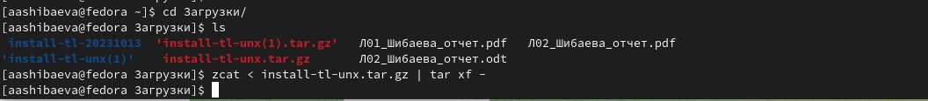

Распаковка архива TexLive

Перехожу в распакованную папку с помощью cd. Запускаю скрипт install-tl-* с правами root, используя sudo в начале команды (рис. ??)



Запуск скрипта

Добавляю /usr/local/texlive/2022/bin/x86_64-linux в свой PATH для текущей и будущих сессий (рис. 4.3).

Добавление в PATH

Добавление в PATH

# 5 Выводы

Здесь кратко описываются итоги проделанной работы.

# Список литературы